SlideShowSaver 3.0
Modul „Matrix“ - Pflichtenheft
  - Entwicklung in der Visual Studio Umgebung

Einleitung
Dieses Bildschirmschoner-Modul zeigt in verschiedenen Arten die herabfließende Schrift aus dem Film „Die Matrix“. Insgesamt sind 4 Darstellungsmodi vorgesehen:
- Klassische herabfließende Matrix-Schrift mit Highlight- und Editierfunktion durch den Benutzer
- Die „Knock. Knock, Wake Up Neo…“ Sequenz
- Die „Suche die Telefonnummer“ Sequenz
- Herabfließende Matrix-Schrift, die durch die Änderung der Helligkeit der Buchstaben ein Bild darstellen.
Dieses Dokument beschreibt das Modul „Matrix“. Die Funktionen des Hauptprogramms und der Unterstützungs- und Interface-Klassen erfolgt gesondert in der Dokumentation zum SlideShowSaver 3.0 Framework.
Dieses Dokument wurde in Teilen mit Unterstützung von KI (ChatGPT, Microsoft Copilot) erstellt.

Ziele

Systemanforderungen
- Entwicklungsumgebung: Visual Studio (Version 2022 oder höher).
- Programmiersprache: Visual Basic .NET.
- Zielspeicherort: Windows-Betriebssystem (Version 10 oder höher).
- Kompatibilität mit der Standard-Bildschirmschoner-Schnittstelle von Windows.
- Integration in das SlideShowSaver 3.0 Framework

Funktionale Anforderungen
- Lorem ipsum dolor sit amet, consectetur adipiscing elit.

Technische Anforderungen

Entwicklungsumgebung
- Visual Studio mit installierten VB.NET-Komponenten.
- Windows-Bildschirmschoner-API für die Integration.
- Läuft unter dem SlideShowSaver 3.0 Framework
- Nutzt die Bibliothek „SlideShowBildauswahl“
- Nutzt die Bibliothek „TagLib#“ von Scott Wheeler (https://taglib.org/)
- Nutzt die Bibliothek „SlideShowInterfaces“
  - Nutzt das Interface „ISlideShowModule“
  - Nutzt das Interface „ISlideShowTransition“

Codierung
- Das Modul wird als Dynamic Link Library (DLL) kompiliert, die im Windows-Systemordner platziert werden kann. Die Dateiendung .sssm (SlideShowSaver-Modul) wird verwendet.
- Verwendung von Windows Forms für die grafische Benutzeroberfläche.

Nicht-funktionale Anforderungen
- Das Modul muss effizient sein und minimale Systemressourcen verwenden.
- Es muss robust gegen Fehlkonfigurationen oder unvorhergesehene Eingaben sein.
- Hohe Benutzerfreundlichkeit und intuitive Bedienbarkeit.

Designbeschreibung

Architektur
Dieses Modul muss den Parameter <HWND> berücksichtigen können, falls der Bildschirmschoner im Preview-Modus läuft.

Modul „Lorem Ipsum“
Das Bildschirmschoner-Modul hat folgende Konstanten, Prozeduren und Funktionen:
Name | Typ | Sichtbarkeit | Argumente und Returntypen | Beschreibung
Form ModulMain
Gemäß den Konventionen des Interface ISlideShowModule
ModulName | Property | ReadOnly | String
ModulBeschreibung | Property | ReadOnly | String
ModulNutztSlideShowBildauswahl | Property | ReadOnly | Boolean
ModulVersion | Property | ReadOnly | Version
StartModus() | Sub | Public | FullScreen as Boolean  Parameter As Dictionary(Of String, Object)
PauseModus() | Sub | Public
StopModus() | Sub | Public
GetOptionsDialog() as UserControl | Function | Public
WriteOptionsDialog() | Sub | Public
StatusPauseModus() | Event | Public |  | - Meldet dem Hauptprogramm, dass der Pause-Modus gestartet wurde.  - Meldet dem Hauptprogramm, dass der Pause-Modus beendet wurde.
Modul-interne Funktionen und Prozeduren
ModulTimer_Tick() Handles TimerModul.Tick |  |  |  | - dsf
Form OptionsModul
Die Funktionen der Form OptionsModul werden weiter unten im Kapitel 7.2.2 Form „OptionsModul“ beschrieben.

Bibliothek „SlideShowInterfaces“
Die Bibliothek „SlideShowInterfaces“ ist der Sammelplatz für die vom Framework und ggf. von den einzelnen Modulen benötigten Interfaces.

Interface „ISlideShowModule“.
Dieses Interface dient dem dynamischen Einlesen der Module in das Hauptprogramm zur Laufzeit. Es ist mit der folgenden Struktur festgelegt:
Public Interface ISlideShowModule
ReadOnly Property ModulName As String
ReadOnly Property ModulBeschreibung As String
ReadOnly Property ModulNutztSlideShowBildauswahl As Boolean
ReadOnly Property ModulVersion As Version

Sub StartModus(fullscreen As Boolean, parameter As Dictionary(Of String, Object))
Sub PauseModus()
Sub StopModus()
Function GetOptionsDialog() As UserControl
Sub WriteOptionsDialog()

Event StatusPauseModus(sender As Object, e As ScreenSaverStatusEventArgs)
End Interface

Bibliothek „SlideShowBildauswahl“
Die Bibliothek „SlideShowBildauswahl“ wird in der Dokumentation zum SlideShowSaver 3.0 Framework beschrieben.

Grafische Benutzeroberfläche

Form „OptionsModul“
Die Benutzeroberfläche für die Konfiguration wird in Form eines UserControls (welche dann vom Hauptprogramm in die Optionen-Dialogbox integriert wird) umgesetzt. Bei Aufruf der Funktion GetDialogOptions() durch das Hauptprogramm werden die gespeicherten Werte aus der Registry ausgelesen. Falls ein Zugriff auf die Registry zur Laufzeit nicht möglich ist, werden die Default-Werte verwendet. Die Funktion liefert dann die ‚gefüllte‘ UserControl zurück.
Es können folgende Einstellungen angepasst werden:
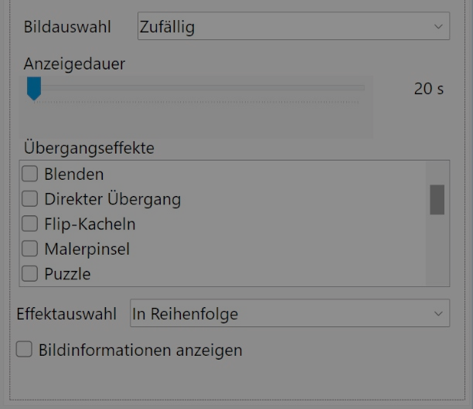
Beispielgrafik
Steuerelement | Beschreibung | Element-Typ | Werte | Default-Wert | Bemerkung

Die Werte dieser Optionen werden bei Aufruf der Prozedur WriteOptionsDialog() durch das Hauptprogramm benutzerspezifisch in die Registry geschrieben.

Testanforderungen
- Testen der korrekten Integration mit der Windows-Bildschirmschoner-API.
- Überprüfung der Benutzerinteraktionen (Maus und Tastatur).
- Performance-Tests, um sicherzustellen, dass das Modul minimale Ressourcen verbraucht.
- Überprüfung der Robustheit gegen Fehleingaben und Abstürze.

Projektplan
- Analysephase: Definition der Anforderungen und Erstellung des Pflichtenhefts.
- Designphase: Entwurf der Modularchitektur und der Benutzeroberfläche.
- Implementierung: Codierung des Moduls in Visual Basic .NET.
- Testphase: Durchführung von Unit-Tests, Integrationstests und Benutzerakzeptanztests.
- Bereitstellung: Verpackung und Veröffentlichung des Moduls.

Wartung und Erweiterung
Nach der Veröffentlichung wird das Modul regelmäßig gewartet, um sicherzustellen, dass es mit neuen Windows-Versionen kompatibel bleibt. Zudem können zusätzliche Funktionen oder Unterstützung für weitere Sprachen hinzugefügt werden.
Folgende Features sind für zukünftige Versionen bereits angedacht:
- Lorem ipsum– Lorem ipsum dolor sit amet, consectetur adipiscing elit. Curabitur vel nunc ac nisi cursus tinci-dunt. Donec sagittis, felis at convallis viverra, justo elit faucibus ex, nec lacinia nisi lacus ac nunc. Integer imperdiet, purus sed dapibus malesuada, sem est vulputate neque, sit amet cur-sus tortor neque in sapien. Suspendisse potenti.

Abschluss
Das Bildschirmschoner-Modul bietet eine attraktive und funktionale Lösung, um Inaktivitätszeiten auf Computern zu nutzen. Die modulare Struktur gewährleistet Flexibilität und einfache Erweiterbarkeit, während die Benutzerfreundlichkeit im Vordergrund steht.

